Tutorial membuat akun github

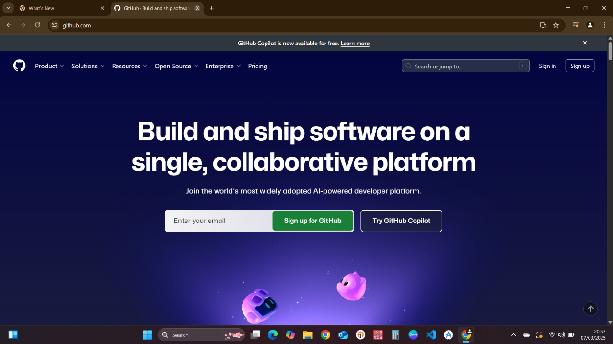1. Masuk ke google chrome, lalu ketik link “github.com”. Link tersebut akan menampilkan seperti berikut .

2. Lalu klik “Sign Up” untuk membuat akun baru github

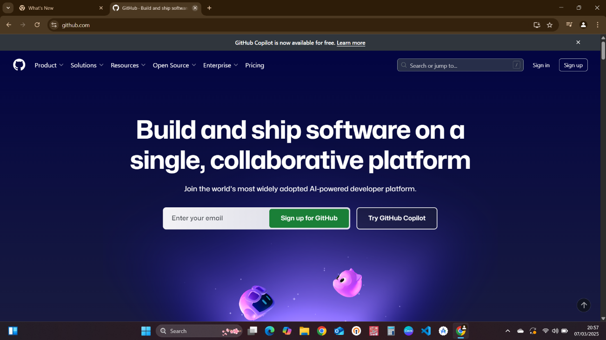

3. Berikutnya akan menampilkan gambar seperti ini. Silahkan isi email, password, dan username yang akan di gunakan pada akun github lalu tekan continue

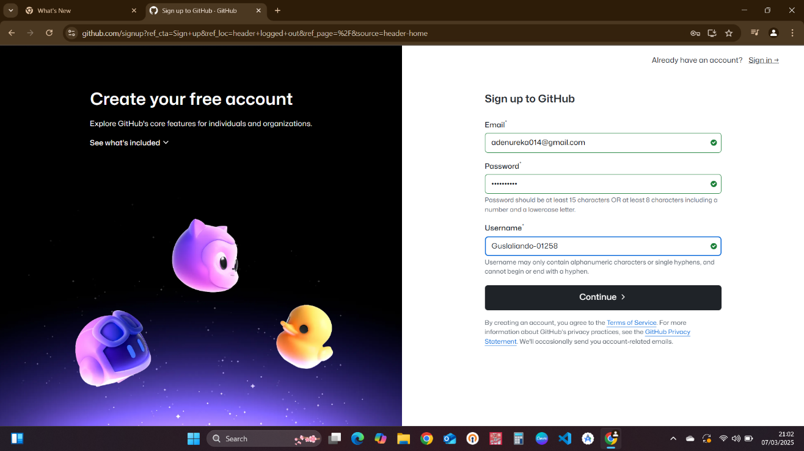

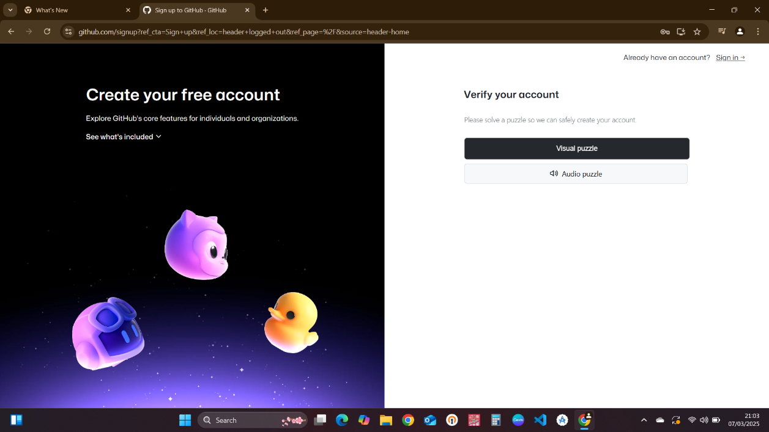4. Setelah menekan tombol continue, maka kalian harus memverifikasi akun tersebut. Terdapat 2 pilihan cara untuk memverifikasi akun berikut.

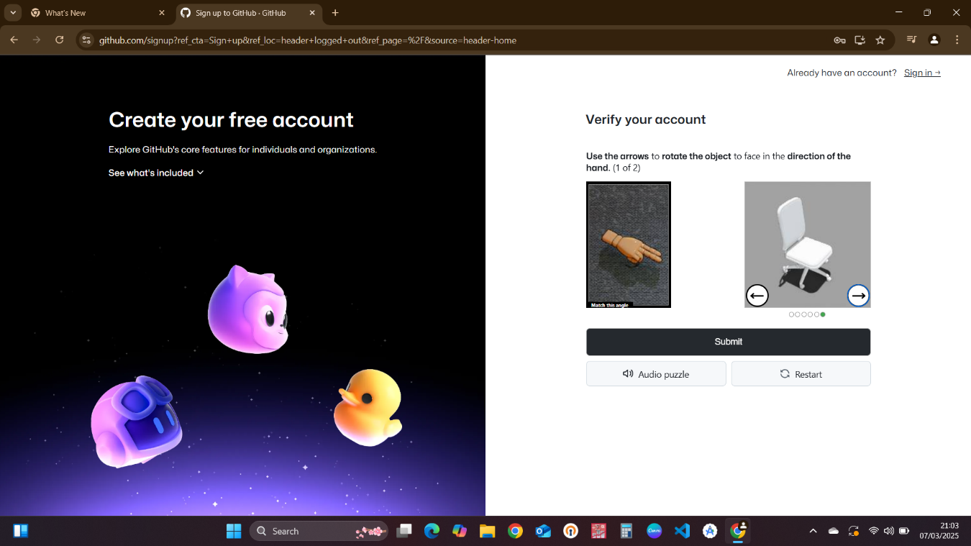5. Saya pribadi menggunakan cara visual puzzle, yang dimana seperti gambar berikut ini.

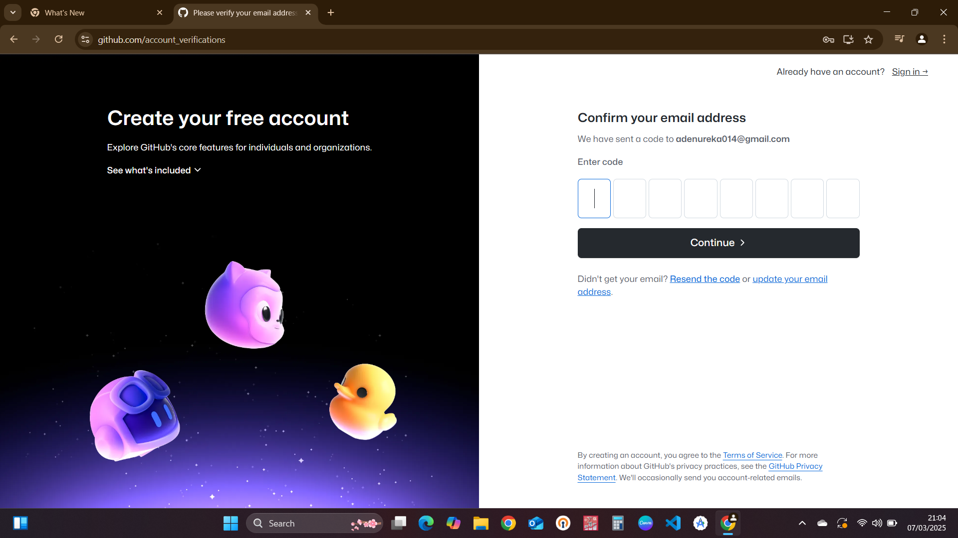6. Setelah melakukan verifikasi akun melalui virtual puzzle, akan ada verifikasi berikutnya melalui email yang di daftarkan

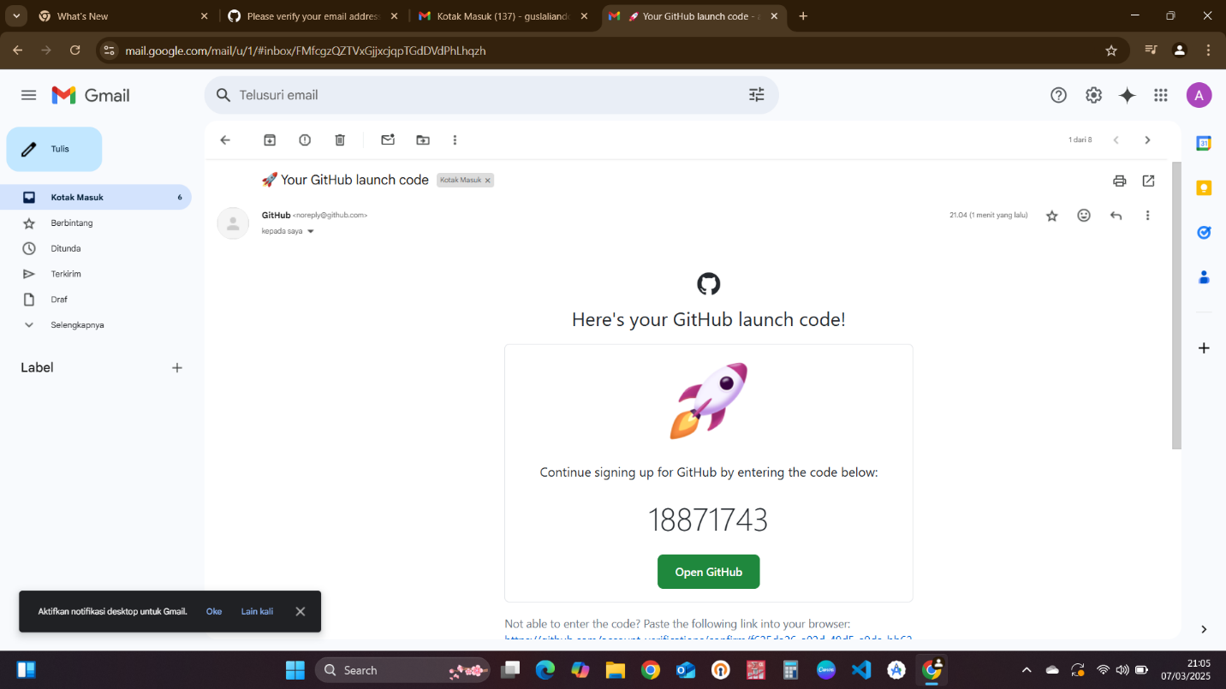7. Berikut adalah tampilan dari kode verifikasi yang dikirim melalui email yang didaftarkan di github. Kemudian masukan kode tersebut.

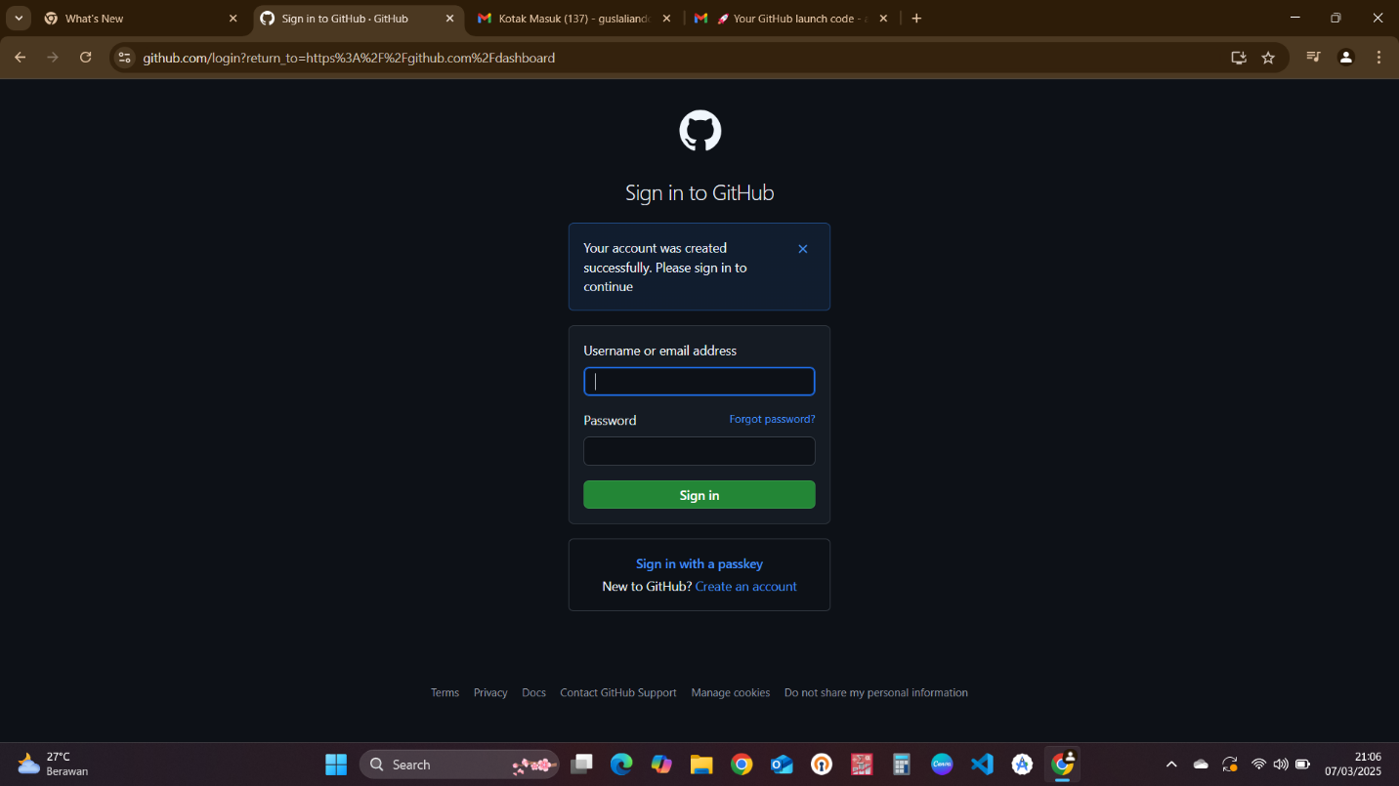8. Setelah memasukan kode verifikasi tersebut, klik continue. Jika akun berhasil didaftarkan, dia akan menampilkan seperti gambar dibawah ini. Yang dimana masuk kedalam halaman login akun github

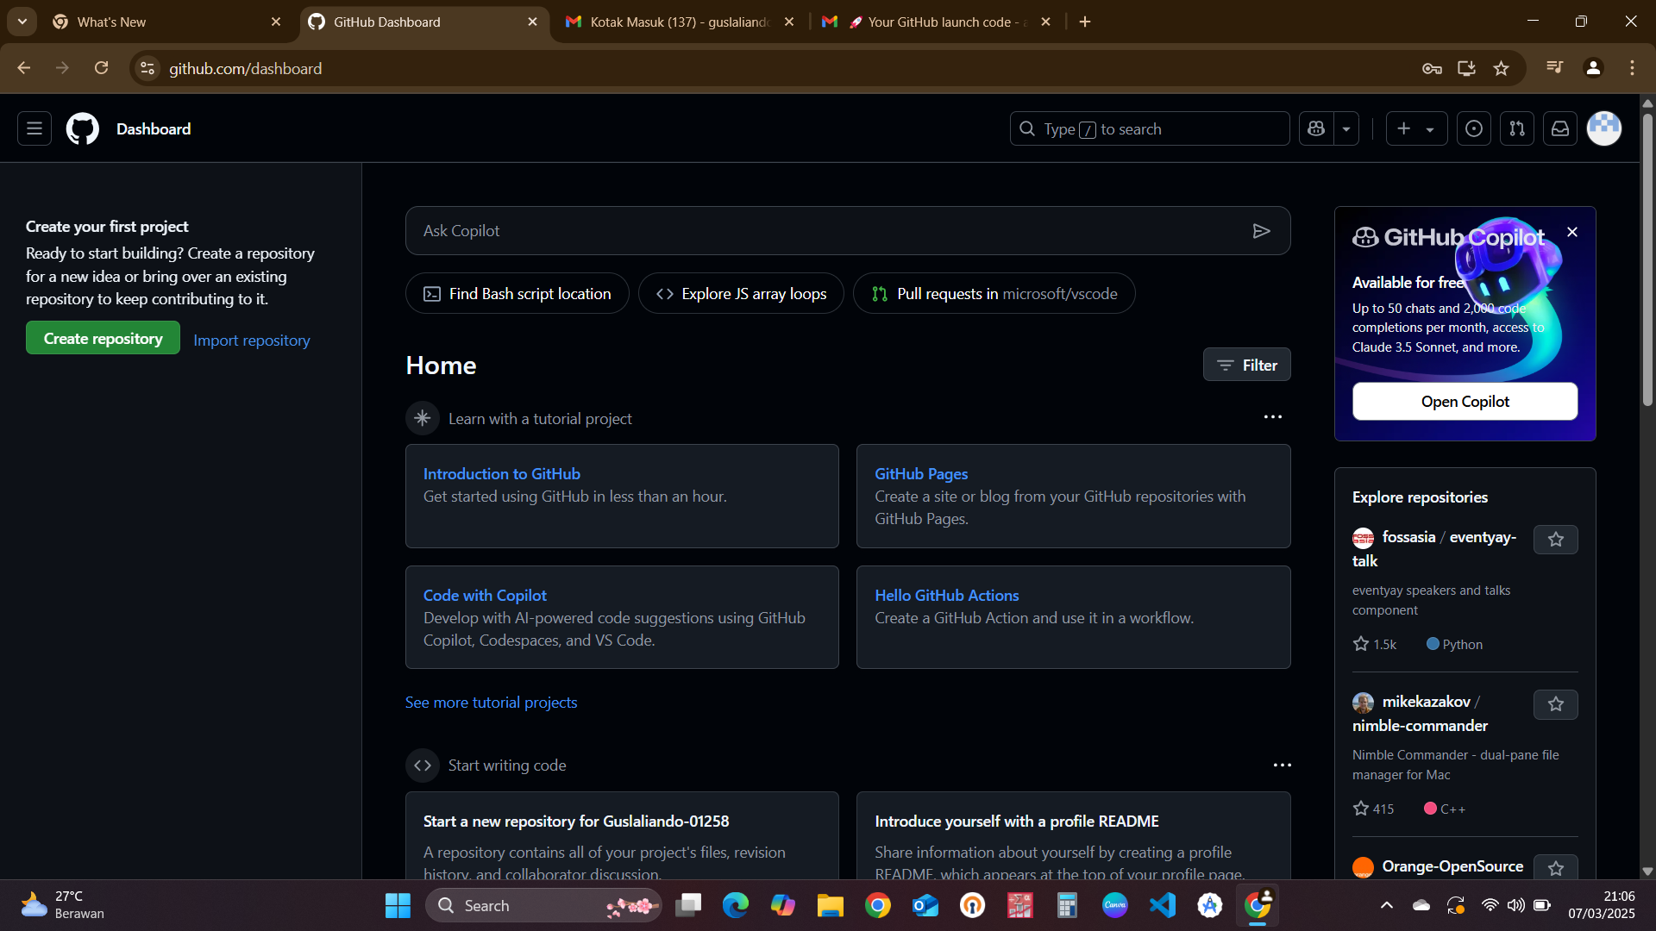9. Setelah memasukan username/email dan password akun yang didaftarkan, kemudian akan masuk ke beranda platform github. Dan jika ingin melihat fitur-fitur yang ada didalam platform tersebut. Klik burger (garis 3) di pojok kiri atas.

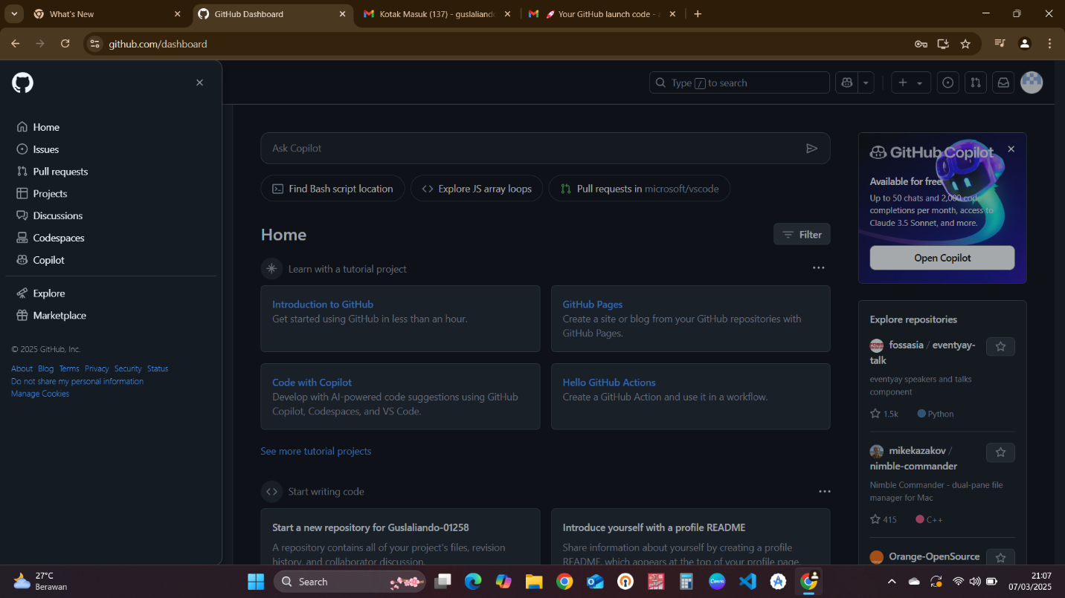10. Berikut adalah fitur-fitur yang ada didalam github. Yang dimana home sendiri itu adalah beranda platform

11. Dan *Issue* digunakan memudahkan tim untuk melacak dan mengelola tugas-tugas proyek

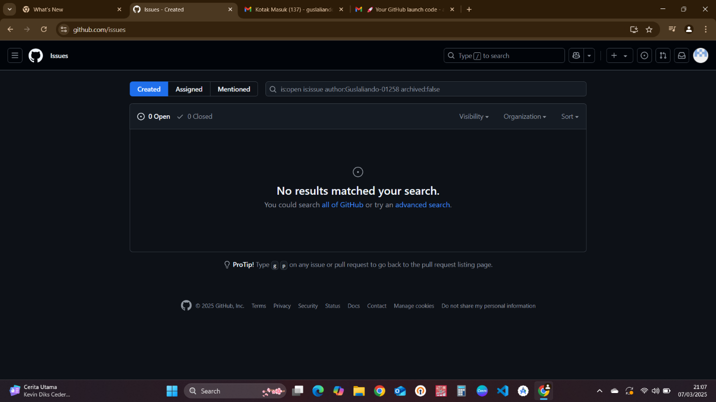

12. *Pull Request* digunakan untuk Melakukan kontribusi dalam suatu project atau repository, yang dimana kontribusi tersebut adalah menambahkan fitur atau memperbaiki bug. 